Mise en commun du projet

Actions préalables :

* Avoir accepté mon invitation à collaborer sur mon repository GIT (pour ceux qui m’ont donné leur pseudo évidemment).
* Copiez collez votre projet dans un autre dossier pour faire un « backup » ! ou mettez-vous dans un nouvel emplacement. Car même si vous étiez tous plus ou moins au même niveau, peut être que vous avez des petites choses sympas à rajouter à la future version commune, un bout de code cool etc … Puis même, juste par sécurité !
* Suivez toutes les instructions dans l’ordre ça devrait bien se passer ! si vous avez des soucis faites m’en part sur slack !

1. **Cloner le projet sur votre ordi, depuis mon dépôt distant**

Généralement, une seule personne génère un projet et ne mets en ligne que les fichiers susceptibles d’être modifiés régulièrement, et qui ont besoin d’avoir un contrôle de version (l’intérêt de github). Les autres fichiers sont ignorés grâce à la configuration du fameux .gitignore dans lequel on liste tout ce qu’on ne veut pas voir sur le dépôt distant. Cette personne invite ensuite son équipe à collaborer sur ce dépôt, c’est-à-dire leur donner un pouvoir de lecture et d’écriture libre dessus.

Une fois fait, le reste de l’équipe peut réaliser un clone du dépôt, c’est-à-dire récupérer l’intégralité du dépôt distant. Cela va aussi initialiser le dépôt local an créant le .git. Le clone lie donc automatiquement leur nouveau dépôt local avec le dépôt distant !

* Dans ce nouveau répertoire, faire shift+ clic droit, choisir ouvrir l’invite de commande ici ou powershell ici.
* Executer la commande de clone de mon repo distant :

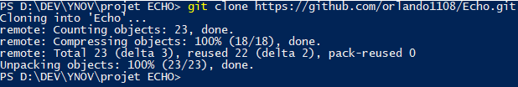git clone <https://github.com/orlando1108/Echo.git>

Je vous montre mes actions, mais elles peuvent différer selon votre config globale de git donc si vous n’avez pas la même chose ce n’est pas grave !

Vous devriez avoir ceci à présent :

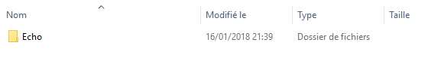

* Allez dans ce nouveau dossier en exécutant : cd Echo



Vous devriez voir ceci :

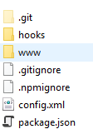

Le .git pré généré + tout ce qui se trouve sur mon dépôt distant !

1. **Générer les fichiers manquants de node et phonegap**

**Node :**

* 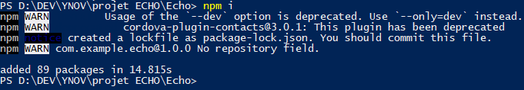Exécuter la commande node : npm i ou npm install

Vous devriez avoir ceci :

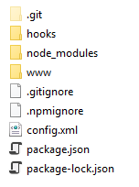

Npm (node package manager) a rajouté les packages/modules appelés « node_modules » en fonction des dépendances inscrites dans le fichier « package.json », ainsi qu’un fichier « package-lock.json ».

**PhoneGap :**

* Rajoutez le projet dans votre gestionnaire d’applications phonegap et lancez-le sur votre téléphone, le build fera le reste !

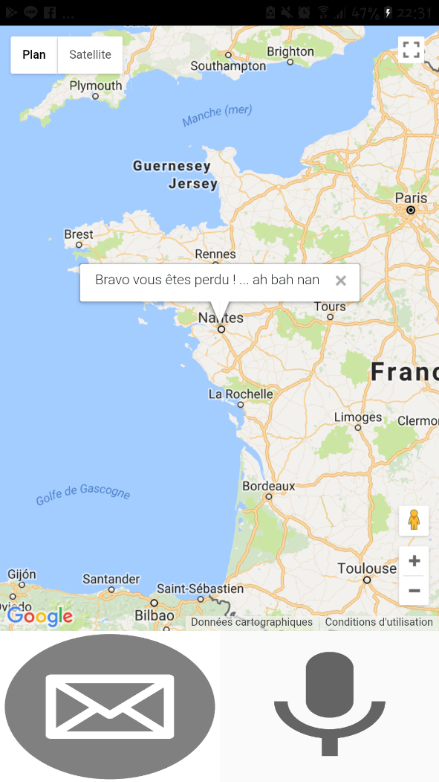Vous devriez voir ceci :

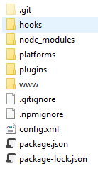

Nous sommes tous reliés au même projet ! N’est-ce pas merveilleux !? … en vrai c’est beaucoup moins fun !

* A partir de maintenant tout ce que vous mettrez sur le dépôt distant, sera la version stable et commune du projet !
* Ca va nous forcer à communiquer, et travailler vraiment en équipe !
* Il manque le dossier « res » … il ne servait à rien, on mettra nos ressources ailleurs !

1. **Travailler sur le projet commun**

Si vous avez envie de bosser d’ici le prochain YDAYS, faites le sur votre version de backup et ne touchez plus à celle qu’on vient de créer  !!! Sauf si vous maitrisez bien les notions de branches, de merges sur git etc …

A Mercredi !!!